ДЕРЖАВНА УСТАНОВА
«ЦЕНТР ГРОМАДСЬКОГО ЗДОРОВ’Я
МІНІСТЕРСТВА ОХОРОНИ ЗДОРОВ’Я УКРАЇНИ»
ЄДРПОУ 40524109
04071, м. Київ, вул. Ярославська, 41
ОБҐРУНТУВАННЯ
технічних та якісних характеристик закупівлі, розміру бюджетного призначення, очікуваної вартості предмета закупівлі:
ДК 021:2015: 44610000-9- Цистерни, резервуари, контейнери та посудини високого тиску (Коробка подарункова, брендована) (оприлюднюється на виконання постанови КМУ № 710 від 11.10.2016 «Про ефективне використання державних коштів» (зі змінами)).

Найменування, місцезнаходження та ідентифікаційний код замовника в Єдиному державному реєстрі юридичних осіб, фізичних осіб — підприємців та громадських формувань, його категорія:
Державна установа: «Центр громадського здоров’я Міністерства охорони здоров’я України»,
Місцезнаходження: 04071, Київська обл.,м. Київ, вул. Ярославська, 41, ЄДРПОУ 40524109, категорія замовника - Юридична особа, яка забезпечує потреби держави або територіальної громади.
Назва предмета закупівлі із зазначенням коду за Єдиним закупівельним словником (у разі поділу на лоти такі відомості повинні зазначатися стосовно кожного лота) та назви відповідних класифікаторів предмета закупівлі й частин предмета закупівлі (лотів) (за наявності): ДК 021:2015: 44610000-9- Цистерни, резервуари, контейнери та посудини високого тиску (Коробка подарункова, брендована).
Вид процедури закупівлі: Запит цінових пропозицій згідно Внутрішніх процедур закупівель товарів, робіт і послуг, необхідних для виконання програм Глобального фонду для боротьби із СНІДом, туберкульозом та малярією.
Очікувана вартість та обґрунтування очікуваної вартості предмета закупівлі:
111 300,00 грн без ПДВ. Очікувана вартість сформована згідно з розрахунками до бюджету проекту Глобального фонду для боротьби зі СНІДом, туберкульозом та малярією «Стійка відповідь на епідемії ВІЛ і ТБ в умовах війни та відновлення в Україні», згідно з Угодою про надання гранту між Замовником та Глобальним фондом № 3645 від 19.12.2023 року, який реалізується за кошти Глобального фонду. Очікувана вартість затверджена річним планом закупівель та передбачена замовленням на закупівлю.

Розмір бюджетного призначення: 111 300,00 грн без ПДВ .
Джерело фінансування – за кошти Глобального фонду для боротьби зі СНІДом, туберкульозом та малярією «Стійка відповідь на епідемії ВІЛ і ТБ в умовах війни та відновлення України», згідно з Угодою про надання гранту між Державною установою «Центр громадського здоров’я Міністерства охорони здоров’я України» та Глобальним фондом № 3645 від 19.12.2023 року.

Обґрунтування технічних та якісних характеристик предмета закупівлі.
Кількість – 350 штук, згідно технічних вимог.
Строк поставки товару— до «19» грудня 2025 року.
Якісні та технічні характеристики заявленого товару визначені з урахуванням реальних потреб замовника та оптимального співвідношення ціни та якості. Технічні та якісні характеристики предмета закупівлі визначено з урахуванням діючих нормативно-правових актів, яким повинен відповідати відповідний вид товару.
Враховуючи зазначене, замовник прийняв рішення стосовно застосування таких технічних та якісних характеристик предмета закупівлі:

ТЕХНІЧНІ ВИМОГИ
(ІНФОРМАЦІЯ ПРО НЕОБХІДНІ ТЕХНІЧНІ, ЯКІСНІ ТА КІЛЬКІСНІ ХАРАКТЕРИСТИКИ ПРЕДМЕТА ЗАКУПІВЛІ)
за
кодом ДК 021:2015 44610000-9 Цистерни, резервуари, контейнери та посудини високого тиску (Коробка подарункова, брендована)

№  п/п | Найменування товару | Характеристика товару | Загальна кількість шт.
1. | Коробка подарункова, брендована | Логотип короткий, українською мовою, білого кольору: https://drive.google.com/drive/u/2/folders/1ltAt087cIE_NtfrIdGECguKNizsJlV-R  Розмір логотипу: 12 см шириною, висота: пропорційна розширенню  Тип нанесення логотипу: УФ друк  Місце нанесення – узгоджується із Замовником, шляхом надсилання Учасником варіантів розміщення зображення на товарі  Тип коробки – кейс: складна з твердого, переплетеного картону, з двома ручками, вкрита дизайнерським папером.  Кришка на магнітах.  Дві атласні ручки для перенесення кейсу в тон кольору коробки.  Колір – червоний або синій  Розміри коробки: 33 х 24 х 10,5 см  Зразок:  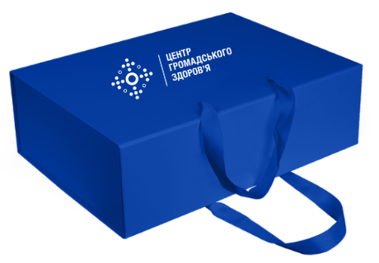  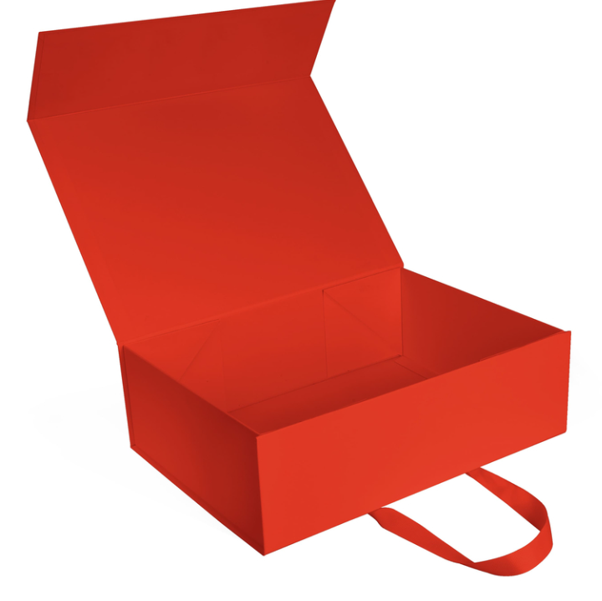 | 350

Вимоги до товару та його пакування:
- Пакування Товару має забезпечити його цілісність і неушкодженість під час транспортування.
- Брендування товару (нанесення логотипу) виконується за макетом, переданим Замовником Учаснику.
- Учасник гарантує проведення адаптації макету за свій рахунок у разі необхідності.
- Заміна Товару неналежної якості протягом 2 (двох) робочих днів з моменту отримання листа Замовника про виявлення такого Товару.
- Доставка Товару, навантажувальні-розвантажувальні роботи здійснюються транспортом Учасника та за рахунок Учасника.
- .Доставка товару здійснюється за адресою – м. Київ, вул. Ярославська, 41.
- Строк поставки товару – до 19 грудня 2025 року.

